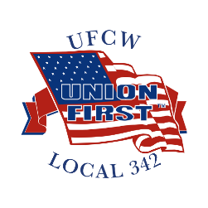

24 de julio de 2024

Estimado Empleador,

La Local 342 está al tanto del brote de Listeria que después de una investigación ha resultado en el retiro de algunos salchichas y charcutería de Boar's Head. Nuestra posición en un esfuerzo de proteger a nuestros miembros es que nuestros miembros NO limpiarán y desinfectarán el departamento sin el PPE requerido. El PPE suministrado debe incluir gafas protectoras, máscaras, batas blancas y guantes resistentes a productos químicos. Se ha notificado a nuestros miembros, sin excepción, que llamen inmediatamente a su representante de la unión o al delegado sindical si dicho PPE no está disponible y que se nieguen a realizar cualquier limpieza hasta que este equipo esté accesible. Además, una vez que estos equipos se utilicen con fines de higiene, deberán desecharse adecuadamente.

Tenga en cuenta que nuestros miembros deben recibir soluciones de limpieza adecuadas y seguras para desinfectar cualquier contaminación por listeria. Nuestra principal prioridad y objetivo número uno es mantener la salud y el bienestar de nuestra membresía. No esperamos nada más que una cooperación total para garantizar que se tomen todas las medidas de precaución cuando se trata de trabajar para desinfectar durante el brote.

UFCW Local 342 Departamento de Seguridad

